摄像机管控权限

1. 管控权限类型

|  |  |
| --- | --- |
| 管控类型 | 值 |
| 查看摄像机信息 | 1 |
| 云台方向控制 | 32 |
| 云台其他控制 | 64 |
| 锁定云台控制 | 16 |
| 修改摄像机信息 | 8 |
| 公有摄像机分组设置 | 512 |
| 其他分屏控制 | 256 |
| 九屏分屏控制 | 128 |
| 查看录像视频 | 2 |
| 录像下载 | 4 |

1. 云台方向控制

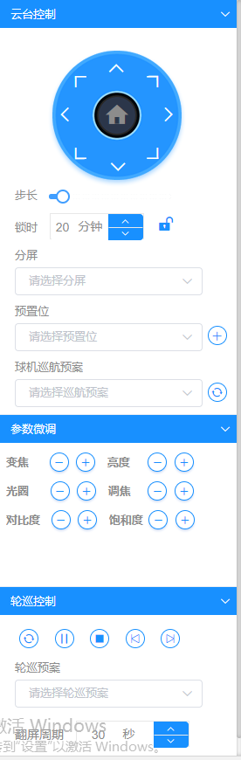

1. 锁定云台控制



1. 云台其他控制



1. 查看录像视频

**所有的视频播放【包括实时视频、录像】**

1. 录像下载

录像回看的下载